Retrospectiva General del Proyecto - StockFlow
Proyecto: StockFlow v1.0 Equipo: CloudCoders (Matías & Alexander) Duración: 25 de Agosto 2025 – 30 de Noviembre 2025 Metodología: Metodología Ágil (Alineado al manifiesto Ágil) Marco de Trabajo: Scrum

1. Resumen del Viaje
El proyecto comenzó con la incertidumbre de definir un stack tecnológico y enfrentó una curva de aprendizaje inicial con Vue 3 y Vite. A través de 5 Sprints funcionales y de endurecimiento (Hardening), el equipo logró evolucionar desde mockups básicos hasta una aplicación SPA progresiva, segura y desplegada en producción, superando desafíos de reactividad en tiempo real y seguridad de roles.

2. Lo que funcionó bien
- Arquitectura Serverless (Firebase): La decisión de usar Firebase (Auth + Firestore) en lugar de un backend SQL tradicional nos permitió centrarnos en el Frontend y entregar valor más rápido. La sincronización en tiempo real fue clave para la UX.
- Estrategia de Ramas (Git Flow): La estructura nos salvó de conflictos de código graves y permitió tener un entorno de "Hardening" limpio antes de producción.

Estructura Git :
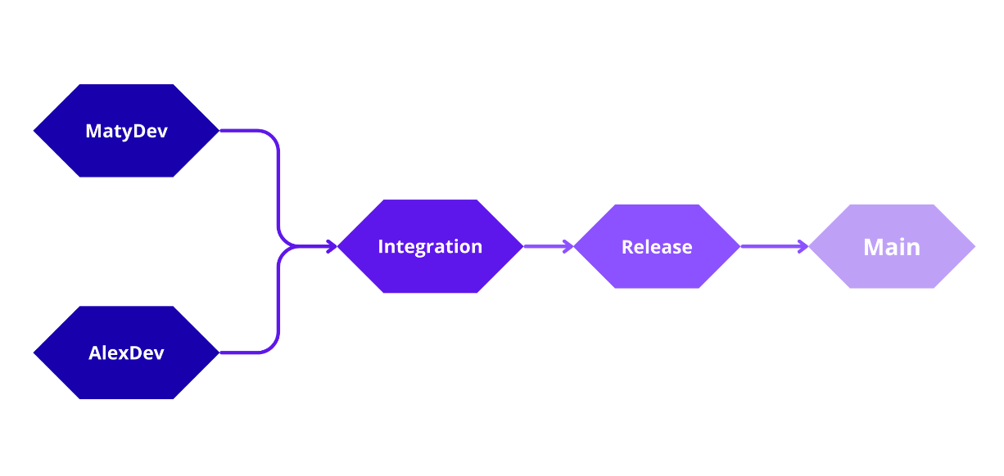
- Calidad de Código (QA): La incorporación tardía pero efectiva de Cypress y Vitest en el Sprint 5 fue decisiva. Detectar el bug de permisos (donde usuarios veían botones de admin) antes del despliegue fue el mayor éxito de calidad del proyecto.
- Adaptabilidad: El equipo supo pivotar rápidamente. Por ejemplo, al descartar la integración compleja inicial para los gráficos y optar por soluciones nativas de Vue (Composables) para el Dashboard.

3. Desafíos y Problemas
- Curva de Aprendizaje Frontend: Subestimamos inicialmente la complejidad de la "Composition API" de Vue 3, lo que causó retrasos en el Sprint 1 (CRUD incompleto).
  - Lección: En futuros proyectos, realizar una "Spike" (investigación técnica) de 2 días antes de iniciar el Sprint 1.
- Gestión de Seguridad Tardía: Dejamos la validación profunda de Roles para el Sprint 5 (Hardening). Si bien se corrigió, fue un riesgo alto.
  - Lección: La seguridad debe ser transversal. Las pruebas de roles deben integrarse desde el Sprint 2.
- Documentación al Final: La acumulación de documentación técnica para los últimos días generó estrés innecesario (IMP-11).
  - Lección: Aplicar la práctica de "Document as you code" o Documentar mientras codificas.

4. Análisis Técnico (Stack Tecnológico)
Tecnología | Evaluación | Comentario
Vue 3 + Vite | Excelente | Rendimiento superior y recarga instantánea. Una vez superada la curva, el desarrollo fue veloz.
Firebase | Muy Bueno | Ideal para el alcance. Sin embargo, las reglas de seguridad de Firestore requieren testeo riguroso.
Tailwind CSS | Excelente | Permitió iterar el diseño visual muy rápido sin escribir CSS desde cero.
Cypress | Crítico | Salvó el proyecto de bugs en producción. Debería haberse implementado desde el Sprint 2.

5. Conclusiones y Futuro
El proyecto StockFlow cumple con el 100% de los requisitos funcionales y no funcionales. El sistema es estable, seguro y escalable.

Para una futura versión v2.0:
- Implementar paginación en el servidor (Firestore) para optimizar la carga si el inventario supera los 1000 productos.
- Agregar notificaciones Push (PWA) para alertas de stock bajo en móviles.
- Integrar pasarela de pagos si se desea comercializar como SaaS.

